**庆祝建党100周年---《百年党史 闪亮辉煌》专题党课**

为增强党组织凝聚力，加强党员党性修养。江宁路街道社区学校恒德里分校的党员同志们于今日上午开展了 “庆祝建党100周年---《百年党史 闪亮辉煌》”为主题的活动。

主讲老师---董飞翔曾是一位入伍28年的老军人，也是一名入党53年的老同志，从1971年起至今已有50多年始终坚持讲述红色故事、播种红色基因、做红色文化传承人，去年被静安区评选为最受群众喜欢的十佳红色文化宣传员，同时也被区评选为十佳最美退役军人。今日给社区党员们上的党课题目是《百年党史闪亮辉煌》为迎接建党百年，董飞翔老师为这堂党课的主要内容准备了三个部分：

第一部分：中国共产党百年党史的四个时期。

第二部分：中国共产党完成和推进了四件大事， 铸就了中国共产党百年辉煌。

第三部分：中国共产党百年历史的宝贵经验总结，共讲了13个必须坚持。

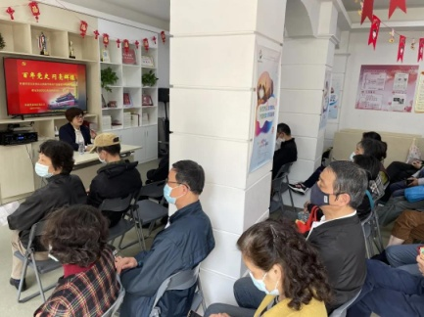

最后董老师总结道：中国从富起来到强起来的伟大跨越，使我们进入了一个新的时代。新时代党的面貌、国家的面貌、人民的面貌、军队的面貌将会发生前所未有的变化，新时代必将迎来实现中华民族伟大复兴的光明前景。

今天的这堂党课既是帮助党员同志们学习了解党的有关知识，重温党的百年历史，更是要让大家都按照习近平总书记指岀的：学史明理，真正弄懂弄通：中国共产党为什么能、马克思主义为什么行、中国特色社会主义为什么好。从而更加坚定理想信念，践行初心使命，做到“强担当、扛责任、作贡献 ”。

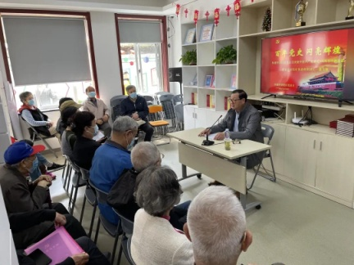

江宁路街道社区学校恒德里分校

2021年5月25日